好書推薦單
四 年 甲 班 姓名： 林子傑 日期： 99 年 5 月 25 日
書名：動物總動員 | 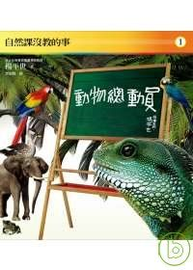
作者：楊平世
出版社：健行文化出版社
故事簡介：
裡面有哺乳類動物、水中游的魚、天上飛的鳥和海陸兩棲類等。

我的心得分享：
這本書讓我學到動物的奧秘，像是為什麼老是伸出舌頭、最快速的動物是什麼，還有青蛙在水中能待多久等。

